Отчёт №2 по УП
От студента ИСП23В
Мусыркина Алексея Михайловича

Отчёт:
Исходные данные были предоставлены в трех Excel-файлах:
inputDataComments.xlsx: комментарии к заявкам от мастеров
inputDataUsers.xlsx: информация о пользователях системы
inputDataRequests.xlsx: данные о заявках на ремонт техники

Анализ данных позволил выявить следующие ключевые сущности:
Пользователи разных категорий с различными функциональными обязанностями.
Список заявок на ремонт.
Комментарии к заявкам.
Типы бытовой техники.

ER-диаграмма системы:

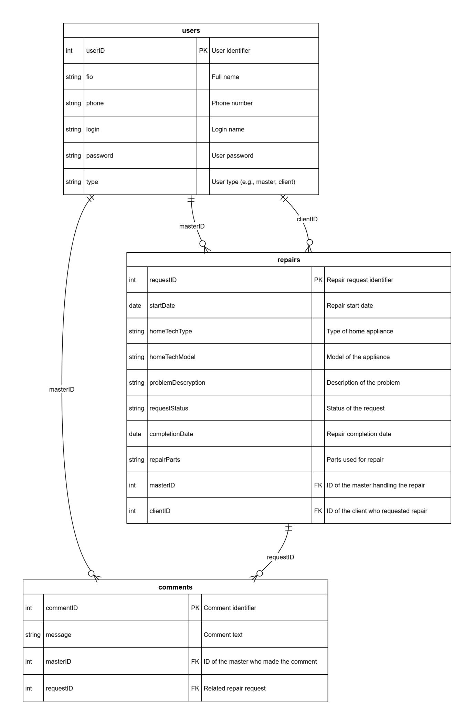

Описание Диаграммы:
Users - Пользователи системы
userId (PK): Уникальный идентификатор пользователя
fio: Полное имя пользователя
phone: Контактный телефон
login: Логин пользователя
password: пароль пользователя
type: Роли пользователя

Request - Заявки пользователей.
requestId (PK): Уникальный идентификатор заявки
startDate: Дата написания заявки
homeTechType - Тип бытового оборудования
homeTechModel - Модель бытового оборудования
problemsDescryption - Описание проблемы
requestStatus - Статус заявки
completionDate - Дата завершения заявки
maserID (FK) - Айди мастера
clientID (FK) - Айди клиента

Сomments - Комментарии к заявкам
commentId (PK): Уникальный идентификатор комментария
message: Текст комментария
master_id (FK): Айди на автора комментария
requestId (FK) - Айди заявки

Для создания системы я выбрал mySQL по следующим причинам:
Достаточная производительность для задачи;
Простота в использовании;
Широкая распространённость.

Дополнительно диаграмма представлена в файле Diagram.ipynb в GitHub репозитории.

Оптимизация производительности:

Созданы индексы для часто используемых полей

Использован режим WAL для повышения параллелизма

Реализовано кэширование запросов

Система индексов
Для оптимизации работы созданы следующие индексы:

idx_users_user_type - для фильтрации пользователей по типу

idx_users_login - для быстрой аутентификации

idx_requests_status - для фильтрации заявок по статусу

idx_requests_client - для получения заявок клиента

idx_requests_master - для получения заявок мастера

idx_requests_dates - для отчетов по периодам

idx_comments_request - для получения комментариев к заявке

Система аутентификации и авторизации
Реализована дифференцированная система регистрации:

Самостоятельная регистрация:
Доступна только для заказчиков
Требуется верификация по номеру телефона
Автоматическая активация после подтверждения

Административное создание:
Менеджеры, специалисты и операторы создаются администратором
Учетные записи активируются автоматически
Обязательная смена пароля при первом входе

Уровни доступа:
Роль Создание заявок Просмотр заявок Редактирование Назначение мастеров Отчеты Управление пользователями
Заказчик Только свои Только свои Нет Нет Нет Нет
Специалист Нет Назначенные Только статус работы Нет Частичный доступ Нет
Оператор Да Все Все поля, кроме статуса "Выполнена" Да Полный доступ Нет
Менеджер Да Все Все поля Да Полный доступ Да

Заполнение базы данных исходными данными
Процесс импорта данных Справочные данные:
Созданы 4 типа пользователей
Добавлены 8 производителей оборудования
Определены 6 типов оборудования
Созданы 7 моделей оборудования
Установлены 8 статусов заявок
Пользователи:
Импортировано 10 пользователей из Excel-файла
Пароли захешированы алгоритмом SHA256
Назначены соответствующие роли
Заявки:
Созданы 7 заявок с различными статусами
Распределены между клиентами и мастерами
Установлены приоритеты от 1 до 5
Комментарии:
Добавлены 6 комментариев к заявкам
Каждый комментарий привязан к мастеру и заявке
Валидация данных Все импортированные данные прошли проверку:
Валидация формата телефонов
Проверка уникальности логинов
Валидация дат (дата завершения не раньше даты создания)
Проверка внешних ключей на соответствие

Результаты тестирования
Все тесты пройдены успешно:
База данных создается корректно
Все ограничения целостности работают
Аутентификация и авторизация функционируют правильно
Запросы выполняются в допустимое время
Система устойчива к типовым ошибкам

